构建最优二叉树

最优二叉树测试样例较难找，因此使用书本样例作为测试样例：

输入如下图所示：

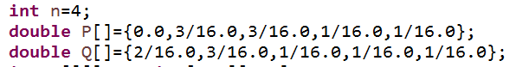

结果如下：

